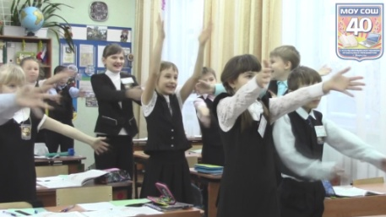

Танцевальные физминутки.
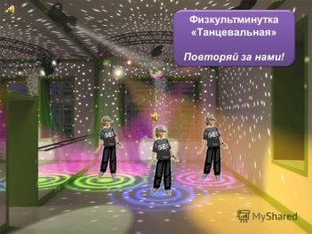
http://ya-uchitel.ru/_ld/139/13976.jpg
http://ppt4web.ru/images/50/2573/310/img0.jpg
http://fs1.ppt4web.ru/images/95232/142977/310/img2.jpg
http://winxland.ru/avatars/497-prikolnye-animacii-winx.html
http://nsportal.ru/sites/default/files/2013/10/21/fizminutka_veselye_nasekomye.ppt
http://player.myshared.ru/4/323869/data/images/img0.jpg

<iframe src="https://vk.com/video_ext.php?oid=192484578&id=172465079&hash=5f832db489462a00" width="607" height="360" frameborder="0"></iframe>

Физминутки с видеосопровождением.
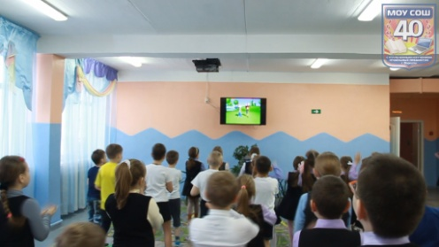
https://youtu.be/QWe1WQrlHIg
https://youtu.be/8cBiUjq65lc
https://youtu.be/OJSi7LiKsrY
https://youtu.be/DfQMDpbRQI8
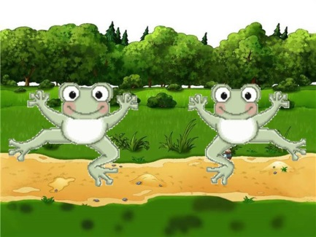
https://youtu.be/8I2OwcaP0M8
https://youtu.be/SHL2h1yzh-0
https://youtu.be/mgoh9NRb3uU
https://youtu.be/FypRSfHem8k
https://youtu.be/hroHApWK578
https://youtu.be/l9bZIkuVkoI
https://youtu.be/f4_dBsOQJjg
https://youtu.be/aDX3yr3eyB4

Зарядка для глаз.
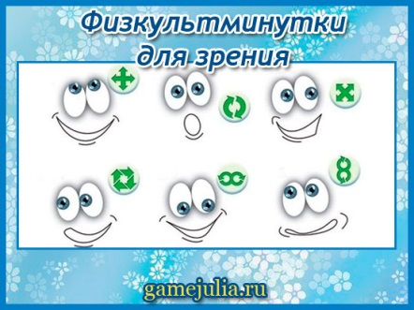

https://youtu.be/OJSi7LiKsrY
http://portall.zp.ua/tpl/templates/port/img/logo.png
https://youtu.be/Lc-DAHdsxyE
https://youtu.be/-g_NKI3zL4E
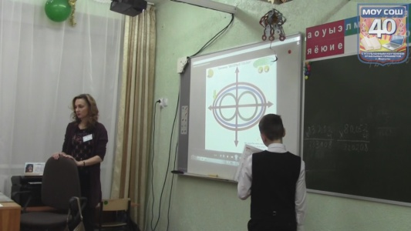
https://youtu.be/tL70-B_5q6E
https://youtu.be/_0rfmagbCgI
https://youtu.be/-JnM1V7VCpA
https://youtu.be/68kDApw-eLU
https://youtu.be/J9Gc_-7KM2s
https://youtu.be/LyYCQ4WVN4U

